第二讲 城镇体系规划
一 基础知识
城镇体系规划是针对城镇发展战略的研究，是在一个特定的范围内合理进行城镇布局，优化区域环境，配置区域基础设施，明确不同层次的城镇地位、性质和作用，综合协调相互的关系，以实现区域经济、社会、空间的可持续发展。

- 城镇体系的类型

城镇体系是指在一个相对完整的区域或国家中，由不同智能分工、不同等级规模、空间分布有序的联系密切、相互依存的城镇群体。其基本特征包括整体性、层次性和动态性。城镇体系的类型包括以下几种：

- 以中心城市数量的多寡组合方式分类：

包括单中心城镇体系、多中心城镇体系

- 按区域的经济类型分类：

包括矿区类型、农业类型、流域类型、铁路公路沿线型体系等

- 按行政等级和管辖范围分类：

包括全国、省域、市域、县域城镇体系，以及以特殊的地理区域和经济区域为对象的，如沿海、演讲、边境地区城镇体系等。

- 城镇体系规划的任务

城镇体系规划的任务包括：

- 综合评价城镇发展条件
- 制定区域城镇发展战略
- 预测区域人口增长和城市化水平
- 拟定各相关城镇的发展方向与规模
- 协调城镇发展与产业配置的时空关系
- 统筹安排区域基础设施和社会设施
- 引导和控制区域城镇的合理发展与布局
- 指导城市总体规划的编制

- 城镇体系规划的层次

城镇体系规划一般分为全国城镇体系规划、省域（或自治区域）城镇体系规划、市域（包括直辖市、市和有中心城市依托的地区、自治州、盟域）城镇体系规划、县域（包括县、自治县、旗、自治旗域）城镇体系规划4个基本层次。城镇体系规划区域范围一般按行政区划定。规划期限一般为二十年。

另外，还有一种跨行政区的城镇体系规划。虽然城镇体系规划区域范围一般是按照行政区域划定的，但根据国家和地方发展的需要（如长江三角洲、珠江三角洲地区），可编制跨行政区的城镇体系规划。（类似都市圈规划）

- 城镇体系规划的编制主体和审批

全国城镇体系规划：

国务院城乡规划主管部门会同国务院有关部门组织编制；由国务院城乡规划行政主管部门报国务院审批。

省域城镇体系规划：

由省或自治区人民政府组织编制；由省或自治区人民政府报经国务院同意后，由国务院城乡规划行政主管部门批复。

市域城镇体系规划

由城市人民政府或地区行署、自治州、盟人民政府组织编制；市域城镇体系规划纳入城市人民政府驻地镇的总体规划，依据《中华人民共和国城乡规划法》实行审批。

跨行政区的城镇体系规划

由有关地区的共同上一级政府城乡规划行政主管部门组织编制；上报有关地区的共同上一级人民政府审批。

5. 省域城镇体系规划的强制性内容

- 省域内必须控制开发的区域，包括自然保护区、退耕还林（草）地区、大型湖泊、水源保护、分滞洪地区、以及其他生态敏感区。
- 省域内区域性重大基础设施的布局。
- 涉及相邻城市的重大基础设施布局，包括城市取水口、城市污水排放口、城市垃圾处理场等。

6.城镇发展战略

城镇发展战略主要是区域经济社会发展战略，包括规划期的经济社会发展战略方向、战略目标。区域发展战略是城镇发展的指导，为城镇体系规划提供了经济社会发展方面的依据。区域城镇发展战略包括以下内容：

- 城镇发展战略方针

国家实行严格控制大城市规模、合理发展中小城市和小城市的方针，促进生产力和人口的合理布局。

- 城镇发展战略目标

与高层次的城镇发展战略相协调，指标不宜过多，定性指标与定量指标相结合，包括：规划期达到的城镇化水平，吸收农村剩余劳动力的目标；城镇经济的发展目标以及在整个区域经济中的地位作用变动目标；城镇基础设施建设的目标；城镇环境质量的目标；城镇居民的生活质量目标。

- 城镇发展战略阶段

一般以近、中、远规划期作为战略阶段划分，提出每个阶段的战略目标和战略重点。对于区域经济社会发展水平差异较大的省域，也需要提出不同的战略方针和目标以及战略重点。

7. 城镇化水平预测

城镇化水平的预测除了关于现状、成因、发展动力和主要政策的系统分析外，还要增加定量分析方法。

- 增长速度法推算

Y=(1+M)^{n}, 式中，Y为城镇化水平；M为年均增长率；n为规划周期。
- 按回归方程计算

通过分析城市人均GDP与城镇化水平之间的回归方程关系，确定：
Y=alogX-b, 式中，Y为城镇化水平；M为人均GDP；a,b为系数。

- 按剩余农业劳动力转移法计算

8. 城镇体系结构规划

等级规模结构：

包括预测人口规模；分析现状城镇规模分布的特点；确定规划期内可能出现的新城镇；结合城镇的人口现状，发展条件评价和职能的变化，制定较为合理的城镇体系的等级规模规划。

职能结构规划：

基本职能和非基本职能：基本职能是指城镇为了生存，必须把它创造的商品或服务处收到其他地域边界意外的地区的活动，这种就是基本职能。非基本活动则是为了满足本城镇居民的消费需要，还需要将部分产品或者服务留在城内的活动，这种只能就是非基本只能。从城镇成长的观点来看，一个城镇的基本职能越强，就可以赚得越多的收入，就越有实力进一步投资发展经济，使得城镇迅速成长。

一般职能和特殊职能： 一般职能是大多数城市共有的，如为居民服务的商业、服务业等；特殊只能是少数城镇才具有的，如加工业、科学研究、旅游观光等。

城镇体系的空间布局规划

区域自然环境、经济结构和社会结构在空间上的一种噢乖投影，反映了一系列的规模不等、只能各异的城镇在空间的组合形式（低水平均衡阶段、集合发展阶段、集聚扩散阶段、高水平网络化发展阶段）。城镇体系空间规划布局的具体工作就是把不同职能和不同规模的城镇落实到空间，综合考虑城镇与城镇之间、城镇与交通网之间、城镇与区域之间合理结合。规划的主要内包括：

分析区域城镇现状空间网络的主要特点和城市分布的控制性因素；
区域城镇发展条件的综合评价，找出地域结构的地理基础；
设计区域不同等级的城镇发展轴线，高级的轴线穿越区域城镇发展条件最好的部分，链接尽可能多的城镇；
综合各城镇在职能，规模和网络结构中的分工和地位，将他们今后的发展对策进行归类，为未来生产力布局提供参考；
根据城镇间和城乡间交互作用的特点，划分区域内的城市经济区，为充分发挥城市的中心作用，促进城乡经济的结合，带动全区经济的发展。

二 城镇体系规划的编制

1. 城镇体系规划的编制程序

- 规划工作准备阶段

包括：组织规划队伍，规划内容分工负责；收集基础资料，查阅规划区域的背景资料，选择与规划区域相适应的规划理论和方法，准备调查提纲和表格，准备区域的工作底图，供实地调查和方案构思用。

- 分析预测

分析是在实地调查。收集资料和访问座谈的基础上，对城镇体系历史、现状、区域发展条件、城镇建设条件等进行分析，分析现状特点和存在问题，总结城镇发展的历史过程、发展的优势条件等，并进行城镇发展条件综合评价。预测的内容包括人口劳动力预测、区域城镇化预测、区域发展方向预测、区域产业发展战略预测、资源利用需求预测、交通运输预测以及城镇体系远景发展预测等。其中，前两项是城镇体系规划的基础条件。
- 规划方案的构思阶段

先确定城镇体系的规划目标、规划原则、规划指导思想，然后再对城镇体系规划的基本内容提出意见与建议。城镇体系规划的基本内容即城镇体系组织结构的规划布局，包括城镇体系的职能类型结构、规模等级结构、空间结构。

- 评估

跟有关部门协调规划方案、编写规划报告和编制规划图件阶段。在多种方案汇报和系列图件绘制的基础上，组织专家对方案的合理性与科学性进行评审。

- 成果

通过专家评估后，城镇体系规划就可以进行成果编制及制作。

2 城镇体系规划的内容

- 综合评价区域与城市发展和建设条件

历史背景：分析区域内各个历史时期城镇的分布格局和演变规律，揭示区域城镇发展的历史阶段以及导致每个阶段城镇兴衰的主要因素，特别要重视历史上区域中心城市的转移和变迁。

区域基础：分析区域经济和城镇发展的有利条件和限制因素，涉及自然资源和自然条件、生态环境结构、劳动力、经济技术基础、区域交通条件、地理位置等广阔的领域。

经济基础：深入分析各产业部门的现状特点和存在问题，通过进一步发展的条件分析、方案比较，指出各城镇主要部门发展方向。

- 预测区域人口增长，确定城市化目标

主要考虑规划区域内建制镇以上等级的居民点的合理发展，适当考虑与集镇关系。这项工作的关键在于收集每个城镇最接近实际的城市人口资料。

- 确定本地区的城市发展战略，划分城市经济区

依据公平和效益相结合的原则，处理好区域内城镇和地区发展的均衡与不均衡的关系。

- 提出城镇体系的职能结构和城镇分工

城市职能是指城市在国家或地区中所起得作用，承担的责任。通过收集区域内各个城镇经济结构的统计资料和定量、定性相结合的分析，明确各城镇之间只能的相似性和差异性，实现城镇的职能分类。对城镇现状职能加以分析，制定出有分工、有合作，符合比较优势原则，充分发挥各区位优势的专业化与有机结合的新只能结构。对重点城镇还应该具体确定其规划性质，使重点城镇的总体规划编制有多依据。

- 确定城镇体系的等级和规模结构规划，包括：

分析各城镇人口规模的变化趋势和行对地位的变化，预测今后的动态

分析现状城镇规模分布的特点

分析规划期内可能出现的新城镇，包括某些农村集镇的普升和因基本建设可能新建的城镇

结合城镇的人口现状、发展条件评价和职能的变化，对新老城镇做出规模预测，制定城镇体系的规模等级规划，形成新的、合理的城镇等级规模结构。

- 确定城镇体系的空间布局，包括：

分析城镇现状空间网络的主要特点和城市分布的控制性因素

设计区域不同等级的城镇发展轴

划分区域内的城市经济区，为充分发挥城市的中心作用，促进城乡经济结合，带动全区域的发展提供地域组织的框架

综合评价区域城镇的发展条件

综合各城镇在职能和规模的网络结构中的分工和地位

- 统筹安排区域基础设施和社会设施

- 确定保护区域生态环境、自然和人文景观以及历史遗产的原则和措施

- 确定各时期重点发展的城镇，提出近期重点发展的城镇的规划建议

- 提出实施规划的政策和措施

3 城镇体系规划的成果

城镇体系规划的成果包括城镇体系规划文件和主要图纸：

- 城镇体系规划文件包括规划文本和附件

规划文本是对规划目标、原则和内容提出规定性和指导性的要求的文件。附件是对规划文本的解释，包括综合规划报告、专题规划报告和基础资料汇编。

- 城镇体系规划的主要图纸

包括：城镇现状建设和发展条件综合评价图；
城镇体系规划图；
区域社会及工程基础设施配置图
重点地区城镇发展规划示意图

图纸比例：
全国用1：250万；省域用1：100万-50万；市域、县域用1：50万-10万；
重点城镇发展规划示意图用1：5万-1万。

4 城镇体系规划的资质

- 甲级设计院 编制设计任务不受限制
- 乙级设计院 可编制20万人口以下的总体规划和专项规划（含修订调整），编制详细规划，大型工程项目选址意见书拟定。
- 丙级设计院 可编制20万人口以下的详细规划和专项规划，建制镇的总体规划编制与修订，中小型建设工程选址可行性研究报告。

三 城镇体系规划的评析

- 城镇体系发展的区域条件

城镇体系发展的区域发展条件是城镇体系赖以发展的基础，是城镇体系形成以及发展的初始条件，主要有区位条件、自然资源条件、区域城镇体系的历史演变和现状特点，人口与社会经济条件，生态环境条件等。进行区位条件分的目的是为了明确城镇体系在区域中的发展水平，明白城镇体系今后发展的优良条件与不利因素，具体内容如下：

- 区位条件与区际联系

区位条件：包括整个区域城镇体系的区位和各个城镇的区位

中心城市的吸引范围：分析目的是为了确定所规划区域的城镇体系的完整性。如果中心城市吸引范围明显小于或大于所辖范围，规划中可以提出调整行政区划、夸行政区或若干行政区协调规划城镇体系的建议。

影响区位条件的因素：包括自然因素、运输因素、吸引辐射影响因素、边缘区位效应等。

- 自然资源条件

主要包括土地资源、水资源、矿产和森林资源、旅游资源。

- 区域城镇体系的演变

了解城镇体系的发展阶段，知道区域中主要城镇职能演变的同时注意博阿里和挖掘城镇的历史特色。

- 城镇的现状特点

城镇体系规划现状条件，包括城镇的数量（一般包括乡镇政府驻地集合分布）、城镇常住人口、城镇化水平和城镇化质量、城镇的基础设施和公共服务设施建设、城镇的产业结构和就业结构、中心城市在区域外的地位作用、城镇之间的相互联系等。

城镇体系结构 主要分析城镇现状的孩子你、等级规模、空间三大结构的特点及其形成原因，城镇与区域经济社会按的适应情况入手。

存在问题 主要从城镇体系的合理性入手，调查研究城镇建设发展与社会经济发展的适应情况、城镇化水平和质量、城镇的基础设施和公共服务设施建设情况、城镇生态环境等。

- 人口与社会经济条件

包括人口和劳动力分析、城镇发展水平与产业结构、教育和科技、基础设施建设等几方面的情况。

- 生态环境条件

区域环境环境，需要调查分析的指标有：森林覆盖率、气象灾害类型、水资源以及水旱灾情况，水土流失、土地沙漠化、土壤肥力退化等。

城镇环境的污染情况，主要调查废水、废气、废渣的排放情况和对环境造成的污染，还可调查城镇的绿化率、公共绿地情况，噪声污染等。

- 城镇体系发展的建设条件

包括：
城镇自然条件，主要指影响城镇发展的气象、地形与用地条件、水文工程地质条件等
城镇资源开发与工业布局条件
城镇交通运输条件与区位条件
城镇水源和能源条件
城镇旅游发展条件
城镇经济社会基础条件
城镇基础设施与投资环境条件
城镇科技实力
城镇生态环境条件

- 城镇体系发展的区域条件分析的方法

区域综合发展水平分析：采用定量和定性相结合、单因子和复合因子相结合的方法。利用横向纵向比较手段，通过城镇体系的经济、科技、社会发展水平来反映称呼怎呢体系区域综合发展水平。

区域发展优势劣势分析：采取定性分析，找出城镇体系发展的有利和不利因素，以便发挥优势，转化劣势，使城镇体系的规划有的放矢。

4．城镇体系规划方案的综合评价要点

1）规划内容是否齐全，文字、图纸成果是否规范；
2）是否符合国家国民经济发展计划、区域规划对城镇发展的战略要求；
3）城市化水平及城镇发展规模预测方法是否科学，是否符合国情、省情、市情及县情；
4）城镇体系目标是否有利于生产力发展；
5）城镇体系规划的产业结构空间布局是否合理；
6）中心镇选取是否过多；如果不多，选取是否正确，位置是否恰当；
7）城镇化水平预测是否过高；是否出现部分之和大于整体的现象；
8）交通组织是否合理：如路网过疏或过密；高速路出口预留是否恰当；路网能否把各城镇有机联系起来；有些公路的修建是否必要、是否可行、是否经济等等；
9）基础设施和社会服务设施布局是否合理：如水厂、污水厂的修建是否有必要、位置是否恰当；变电站位置是否恰当，服务半径是否合理；是否考虑了地震、滑坡、泥石流、防洪等限制因素；
10）与周边关系处理是否恰当，有无道路不衔接等问题；
11）是否考虑了生态环境保护区、水源地、风景名胜区等的保护问题。

5．考试要点
1）否符合国家的发展战略要求，例如国家实行可持续发展战略，严格保护耕地的政策要注意方案中这个方面是否符合国家的这些要求。
2）是否从实际出发，重要的社会发展指标定的是否合理可行。例如目前有一种把经济发展指标，城市化水平之标定的过高的倾向值得注意。
3）城市化水平及各城镇的发展规模预测方法是否科学结果是否合理。例如有的地方拼命扩大城镇人口规模，结果出现了各城镇人口之和大于区域总人口的荒谬现象。就是城镇化水平预测是否过高，是否出现各市镇的人口之和大于总人口。
4）城镇布局与资源交通周边条件等是否相协调。港口后方有铁路公路输运较为方便。
5）城镇的等级职能化分是否恰当合理。
6）区域性交通网布局是否合理与区域外的交通现状及规划有无衔接。（例如案例1，从经济联系及现有交通线上看，本地交通流向以南北向为主，受南北两个城市的影响很大，因此规划中建成的环状路网没有必要，不应强求市域内的路网成为一个完整的系统，也不应强求全市的城镇形成一个独立完整的体系，从条件上分析，外围大城市对大多数城镇的影响比中心城镇要大。道路交通流向以南北向为主，国道沿线串联的城镇较多，显然相互干扰，在国道的一侧加一条干线分流国道上的过境车辆，有利于沿线城镇经济的发展，比较可行。）
7）区域型能源供应、水资源分配、防灾规划等基础实施规划是否能满足社会经济发展需求。
8）是否与更大范围及相邻区域的规划衔接，是否与生态环境保护规划风景旅游规划土地利用总体规划进行衔接。
9）规划的内容是否齐全，文字图纸成果是否规范。
6. 往年考点
1） 规划的产业空间布局不恰当，产业发展与市县情相违背。例如经济文化比较落后的地区且无国家的军事科研基地，却规划要建高科技园区。
2）交通组织不合理，例如路网过疏或过密，追求环路没有必要，高速路出口预留不恰当。路网与城镇发展缺乏有机联系，有些公路修建没有必要等。
3）没有充分考虑了制约因素，例如，文字说明上说该区水资源短缺，但把城市规模却规划的很大。对地震断裂带，熔岩地段，砂土液化区、滑坡泥石流、洪水淹没区、地方病多发区、等地质灾害没作避让，没考虑了防洪问题，不考虑门槛制约因素而要盲目发展的问题。
4）大型的建设项目及布局安排不合理，例如污染扰民给以后发展造成障碍，位置不对，有灾害隐患，有在丘陵或荒地选址的可能却占用基本农田的现象。
5) 与周边地区的关系处理的是否得当，有无与林为壑及道路不衔接问题。
6) 没有注意生态环境问题，例如生态保护区内规划布置大型建设项目，海岸线的利用和分配不合理，近海海域没有得到保护，其他自然保护区风景名胜区国家森林公园等受到侵害。(历史文化名城保护控制要求：历史城区内不应新建水厂，不得保留或设置污水处理厂，固体废弃物处理厂，不得保留和设置燃气输气输油管线和储气储油设施。不宜保留或设置小区变电站，不宜设高压燃气管和配气站，历史城区内不得布置生产储存易燃易爆有害危险品工厂仓库，历史城区内不得保留或设置二三类工业，不宜保留布置一类工业。)
  - 考试的相关注意问题

审题后应该仔细分析考点，针对题目中的所出现的问题态度要明确

逻辑关系要清楚，先主后次，先针对主要矛盾，再处理次要矛盾

评析方案时应该先从总体入手，其次对局部进行。要从方案的整体来判断，不能以偏概全。

要同时做到分析与评价，肯定方案中的优点的同时指出不足之处，尽可能提出合理的建议

文字简练，书写清楚，注意使用规范规划术语。

四 案例

1.某市位于我国南部沿海丘陵地区，盛产水果、海产品、风景旅游资源丰富，部分列入国家自然保护区。东湾为水资源保护区，沿海分布大量红树林、湿地、沙滩和礁石。外商根据东、西两个海湾均具有建设深水港的良好条件和场、区位其他因素的综合条件，计划在该市投资兴建大型石油项目。据此，该市编制了发展石油化工和旅游业为主的市域城镇体系规划，其要点如下：

- 等级结构 分为ABCD四级。A为市域中心城市；B为市域副中心城市；C为重点发展城镇；D为一般城镇。
- 职能结构 C1、C2、C3、C4、C5以发展石化工业为主要职能；C13、C14、C15以发展旅游业为主要职能；其余均为综合职能。
- 交通 考虑到东湾现状基础设施和城镇基础条件好，拟在东湾进行局部填海建设深水港码头。为促进市域协调发展规划建设环状高速公路网和若干条一、二级公路，以加强城镇之间的联系。
根据以上说明及规划示意图（图1），请指出港口选址、石化工业布局及高速公路选址有什么问题，并说明主要理由和提出改进意见。

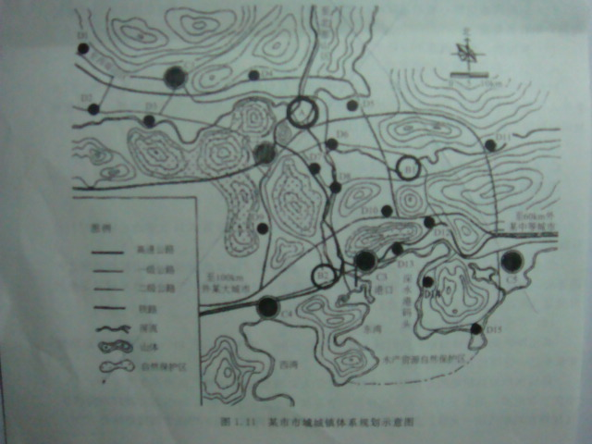
图（1）

答案：

- 在东湾建港影响水产资源及自然保护区，自然保护区、旅游开发建议在西湾建港。
- C2四面环山易造成污染，且靠近自然保护区；C3影响自然保护区和旅游开发；石化工业布局分散，应适当集中。
- 高速公路布置偏多，D5以东一段没有必要，且翻阅山体。

2. 图（2）为某地级市的市域城镇体系的规划示意图。该市北部为山区，中部为山前平原，南部为滨海平原。有两条国道呈十字交叉形在市域内通过。

1) 该市沿海有三个县。东部海岸为沙质沿岸，沙软潮平，水质清澈，附近有海岛；中部主要为礁石海岸，距沿岸500米深处可达20-25米；西部沿海有大面积的盐田。规划拟在W城布局大型区域电厂和焦化厂；D城建深水码头，用进口铁矿石，结合当地的煤炭资源，建大型钢铁基地及发展相关的产业；N城拟建盐化工基地。

- 该市市区由3个组团构成，相距均在20km左右。Z组团为中心组团，是全市政治、经济、文化中心，人口70万左右。G为以采煤开采为主的矿区，人口25万。F为新型工业区，全市的副中心，人口30万。
Z与G、Z与F、N与D有公里连接。规划还拟分别从Z城和G城建高等级公路与W连接。

3) 为保护环境，中心城市各组团都规划建设污水处理厂。F城与G城之间有一水库，为城市水源。

请指出：该规划在工业布局、公路选址以及城市基础设施建设中的不合理之处，说明理由并提出改进方案。

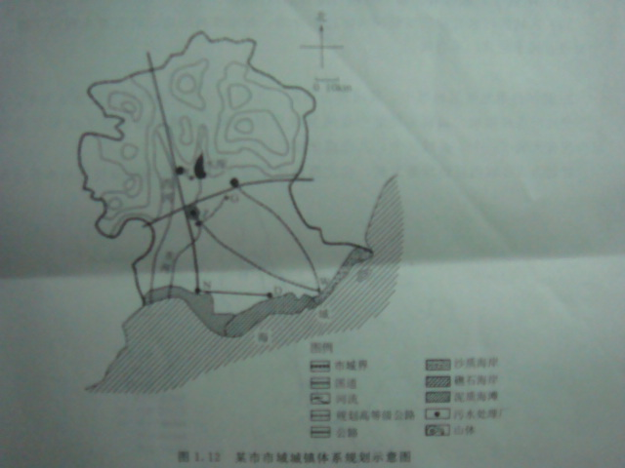
图（2）
答案：

1）W城不合理之处：应发展旅游业，布置污染大的电厂和焦化厂不合理，应集中布置在D城或其附近。

2)从Z城到W城和从G城到W城分别修两条高等级公路不合理，应规划为一条。

- W城与D城没有偶给你改了不合理，应有公路相连。

4）F城的污水处理厂规划在水库边不合理，对水库有污染，宜布置在西河下游。沿海没有污水处理厂不合理。

3. 我国西南地区某地级市，其南部为丘陵地区，北部为山区，山区经济一农林为主，收地响影响，城镇主要集中在南部和中部地带，市域城镇化水平在35%左右。市域内现有大城市一个，县城6个，其他建制镇34镇。规划为求市域内均衡发展，在北部地区新设3个镇，市域交通规划基本符合发展要求，试结合现状图（图3）和规划示意图（图4）指出城镇等级布局和主要交通线路规划中存在的问题，并简要说明理由：

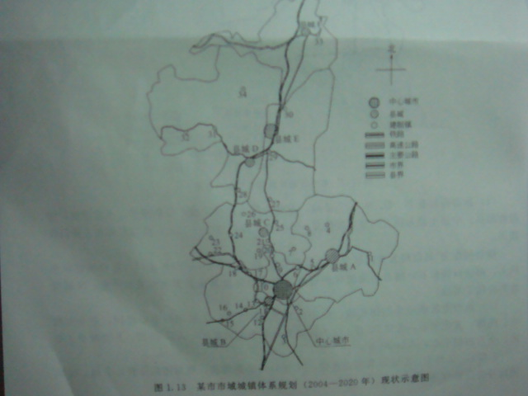
图3

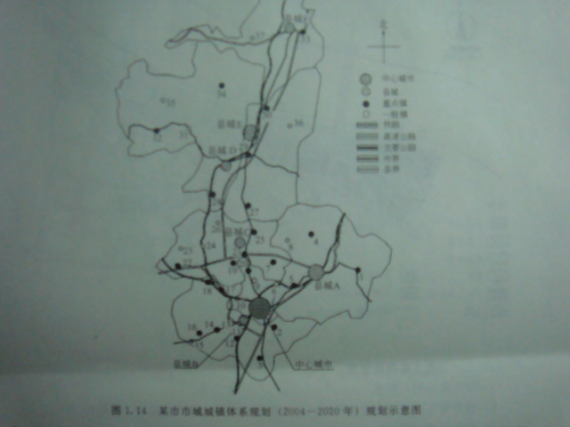
图4

答案：

- 重点镇设置过多
- 4号镇和34号镇不宜作为重点镇，不靠近主要交通干线
- 新增设的3个镇中，35号和36号设置条件不充分
- 南北向高速公路与中心城市联系不便

